Documentación

Asignatura

Programación 1

Grupo 6

Conformado por:

Stephanie López Frias

Carlos Alejandro La hoz Frias

Tema

Administrador De Cine

1.Loguin.

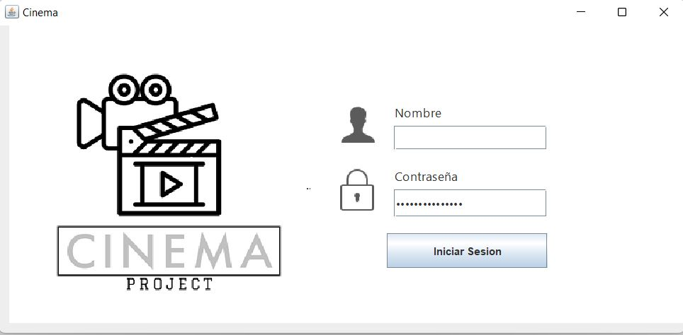

En el Loguin, el usuario se encarga de escribir los datos que se le piden, en este caso, nombre y contraseña para poder iniciare ir a sala.

2.Mantenimiento de empleado.

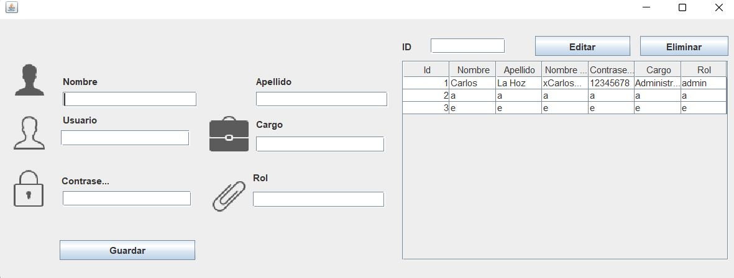

En esta pagina el empleado debe registrarse con sus datos para poder aparecer en el sistema; puede editar, cambiar y eliminar cualquier campo mal escrito o mal colocado.

3.abaut

Sobre nosotros; nuestra version o.1 Alfa